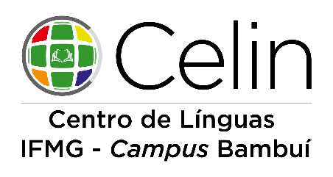

TERMO DE AUTORIZAÇÃO DE PARTICIPAÇÃO DO MENOR DE IDADE
Eu, (nome completo) ________________________________________________________________,
(nacionalidade) _________________________, (estado civil) _______________________________,
(profissão) _________________________________________, titular da cédula de identidade RG n°_______________________________ e CPF n°_____________________________, como
representante legal do menor abaixo referido,
AUTORIZO EXPRESSAMENTE
A participação do menor (nome completo) ________________________________________, sob o n° do RG _____________________________, com data de nascimento em __________________ e ________ anos de idade, a participar do curso: Curso de Inglês para Iniciantes: Jack’s First Step English Course”, organizado pelo Centro de Línguas (CELIN) do IFMG- Campus Bambuí. As aulas do curso ocorrerão de forma presencial - no IFMG Campus Bambuí - e on-line, através do ambiente virtual de aprendizagem (Moodle). As aulas presenciais ocorrerão às terças-feiras, de 10h20 às 12h ou às quintas-feiras, de 17h20 às 19h. O candidato deverá escolher o dia e horário no ato da inscrição. O curso ofertará certificado de 30 horas, com início em 25/01 (terça-feira) ou 27/01 (quinta-feira).

(Cidade) ___________________, _______ de________________ 20___

__________________________________________________
Nome e assinatura do Responsável Legal

